| **MÒDUL:** M2 - SISTEMES OPERATIUS MONOLLOC |
| --- |
| **UF1:** Introducció als sistemes operatius |

| **COGNOMS, NOM: Zulema Romero** | |  | **NOTA** |
| --- | --- | --- | --- |
| **DATA: 14/9/23** | **GRUP: SMX1-B** |

**A1. Elements d’un sistema informàtic**

Contesta les següents preguntes:

1. **Què és la informàtica?** És la ciència que estudia la digitalització de dades de manera automàtica

1. **Què és un ordinador?** És una màquina composta per elements físics (hardware) i software.
2. **Quina diferència hi ha entre maquinari i programari?** El maquinari és tot el material físic. En canvi el programari son tots els elements que han sigut programats i no son físics.
3. **Quin fou el primer processador? Qui el va fabricar? Adjunta fotografia.**

**Quin va ser el primer ordinador en incorporar un processador? Digues nom, preu i el processador.** EL primer procesador va ser el CPU 4004. El van fabricar Federico Faggin, ingenier de intel, Tedd Hoff i Stan Mazor. 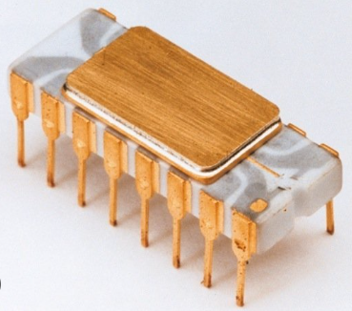

Va costar 8500 francs que a dia d’avui serien uns 430$ al 2022 i 449.43$ al 2023.

1. **Què és i per a què serveix la ALU?** Unitat aritmètico-lógica. És l’encarregat de dur a terme tots els càlculs. Forma part de la CPU

1. **Què és i per a què serveix la UC?** Unitat de Control**.** És la memòria i és l’encarregat de descodificar i processar les instruccions.
2. **Explica els diferents tipus de memòria que hem vist a classe.** RAM: És una memòria volàtil, no guarda res una vegada es treu el subministrament elèctric i va conectada directament amb la CPU. El disc dur en canvi és NO volàtil i pot emmagatzemar informació encara que no hi hagi corrent. El disc dur és un dispositiu de E/S
3. **Fes una classificació dels diferents dispositius d' E/S d'un ordinador i fica 2 exemples de cadascun.** Entrada: teclat, ratolí, micròfon,mando..

Sortida: impresora, altaveus, monitor, auriculars..

1. **El disc dur és un dispositiu d’E/S o forma part de la memòria principal. Raona la teva resposta.** El disc dur és un dispositiu de entrada i sortida, podem extreure documents i dades que anteriorment ja hem introduït.
2. **Qui va ser Von Neumann? Què va fer?** Von Neumann era un matemàtic que va contribuir en analisis, estadistica i teories físiques. Va aconseguir dissenyar un ordinador en el que es podia insertar instruccions de manera electrònica. També va dissenyar el model que fem servir avui els ordinadors: CPU, memòria i dispositius d’entrada i sortida.